« 28 » февраля 2020 г.
О Т Ч Е Т
о выполнении плановых мероприятий Регионального штаба Всероссийского детско-юношеского военно-патриотического общественного движения «ЮНАРМИЯ» в Республике Татарстан за период с 21 по 28 февраля 2020 г.

- С учащимися МБОУ «Чувашско - Дрожжановская СОШ » прошел «Урок Мужества» с участием воина – интернационалиста Петухова Виктора Петровича.
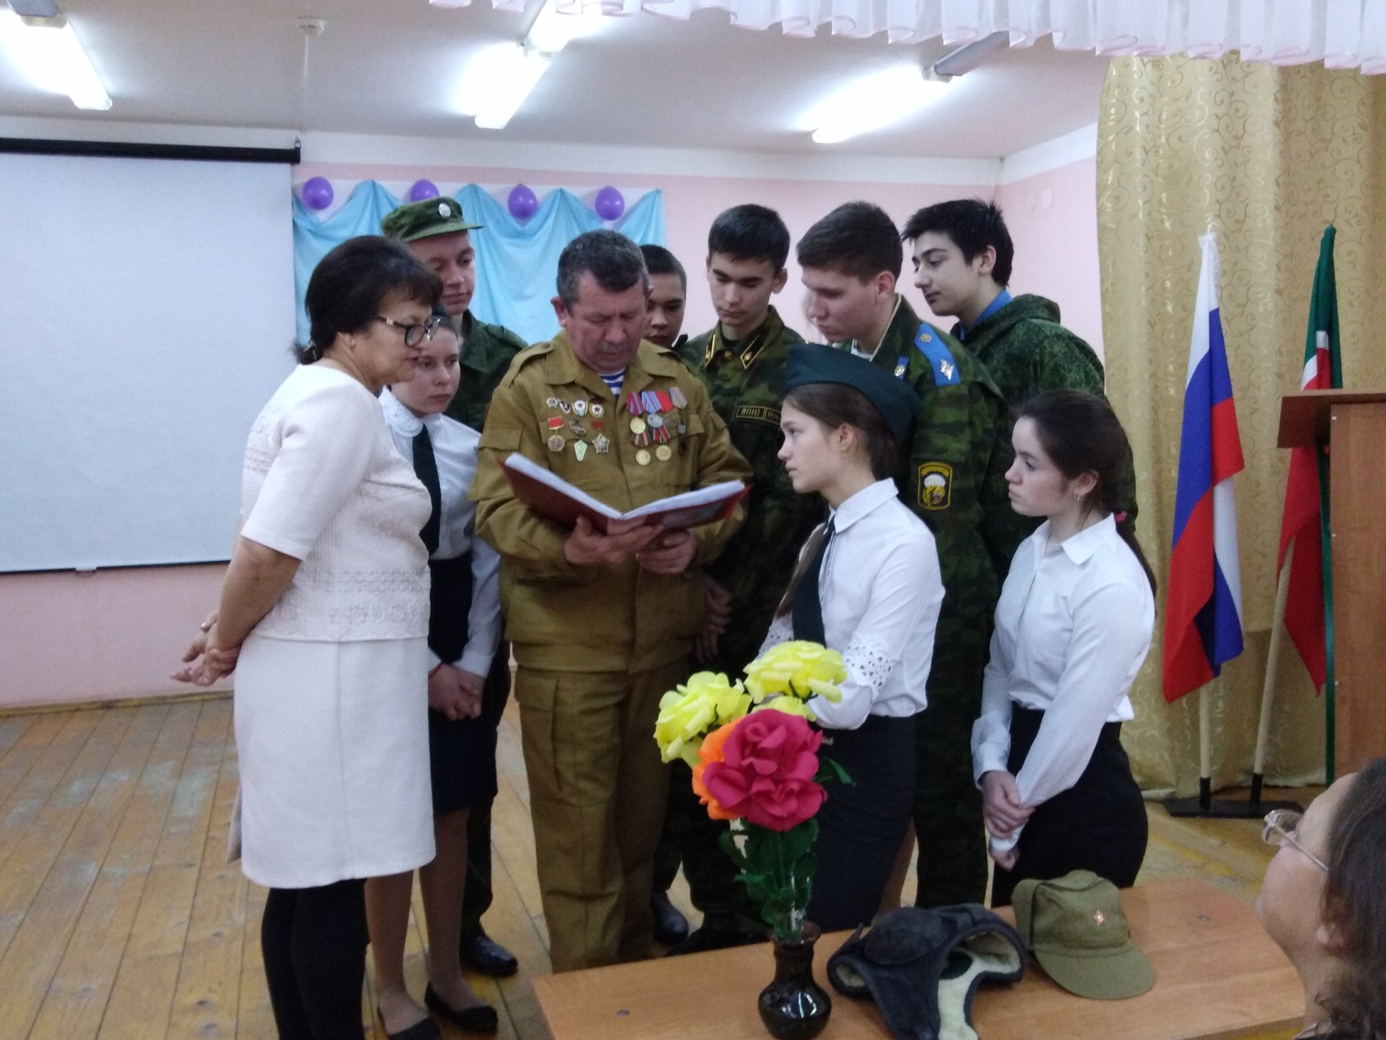
- 22 февраля 2020 г. Первую медаль в честь 75-летия Победы вручили ветерану тыла Михайловой Александре Федоровне из Кукмора, которой сегодня исполнилось 95 лет. В Кукморе начали вручать юбилейные медали «75 лет Победы в Великой Отечественной войне 1941 - 1945 годов». Ветерана поздравили заместитель главы района Равия Каримуллина, начальник районного отдела соцзащиты Светлана Замалиева и юнармейцы МБОУ КСШ №4 г. Кукмор. Этой медалью будут удостоены 565 ветеранов войны и тружеников тыла из нашего района.
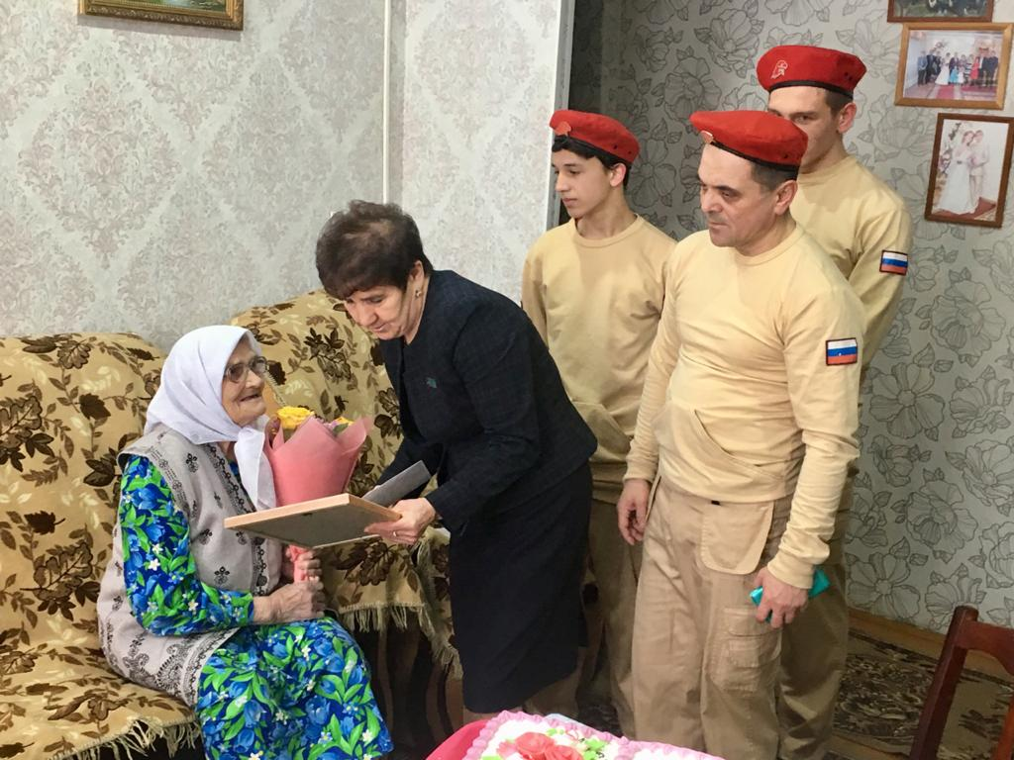
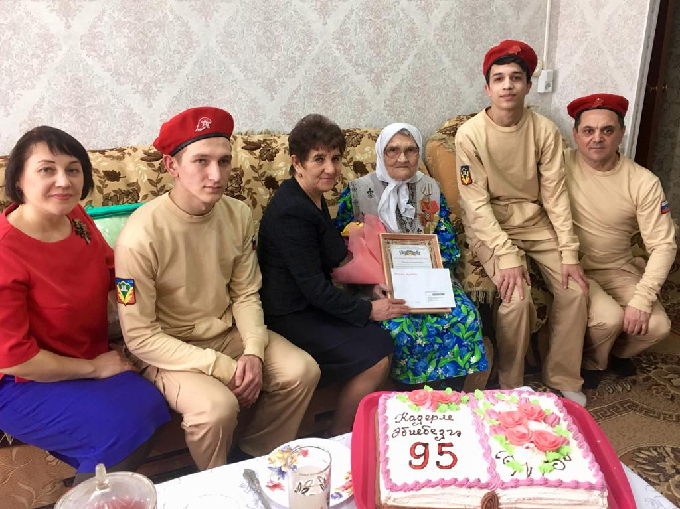
- В рамках месячника военно- париотической работы ,юнармейцы МБОУ " Шеморбашская ООШ" Рыбно-Слободского района приняли участие в соревновании "А ну-ка парни!", а юнармейцы МБОУ " Биектауская сош" - в историческом квесте "По дорогам войны",посвященном Дню защитников Отечества. Победители награждены грамотами.
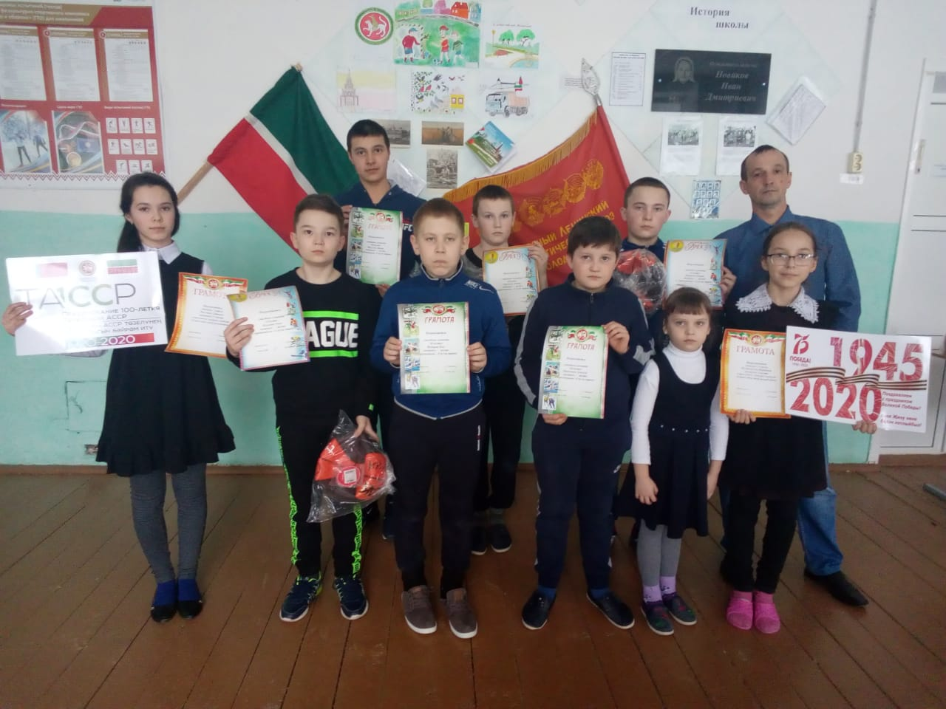
- 22 февраля 2020 года Урок мужества Атнинский муниципальный район.
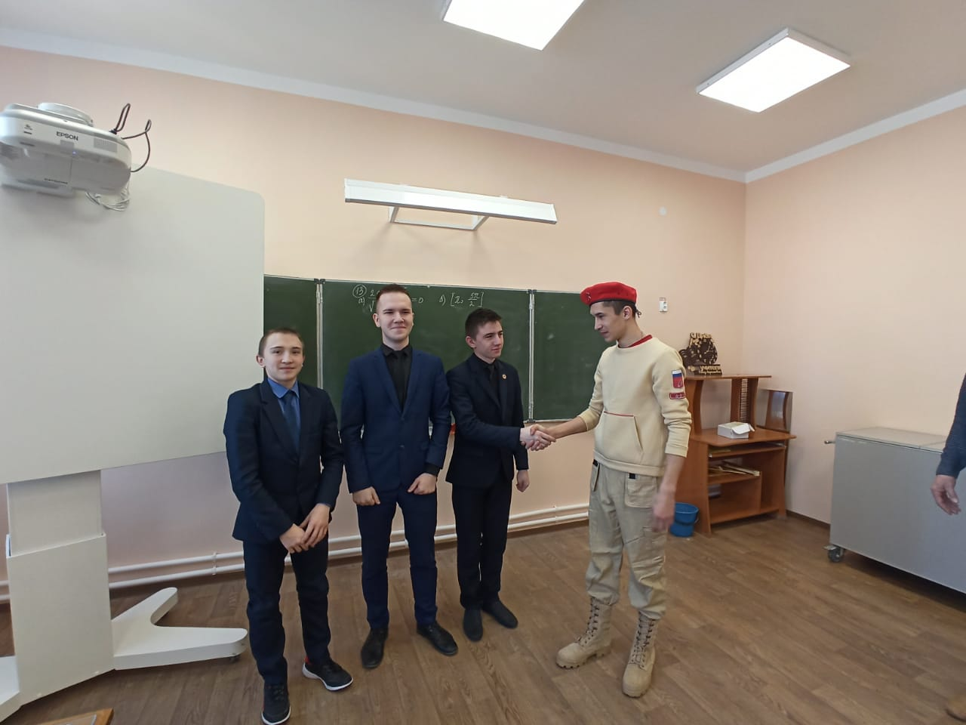
- 22 февраля 2020 года в Атнинском муниципальном районе " Нижнекуюкской ООШ" провели мероприятие посвещенный к 23 февраля. В мероприятии участвовали юнармейцы "Нижнекуюкской ООШ".
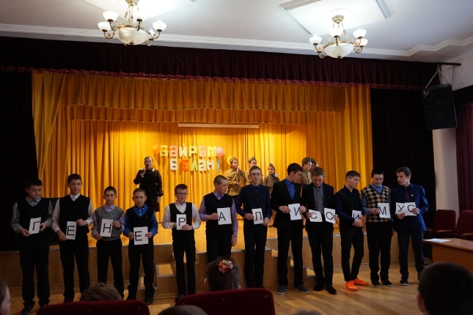
- 22.02.2020 для юнармейцев района местным отделением партии "Единая Россия" и сотрудниками музея "Заказанье" была проведена командная интеллектуальная игра "РосКвиз", приуроченная ко Дню защитника Отечества, где юнармейцы Арской СОШ № 2 заняли 1 место.
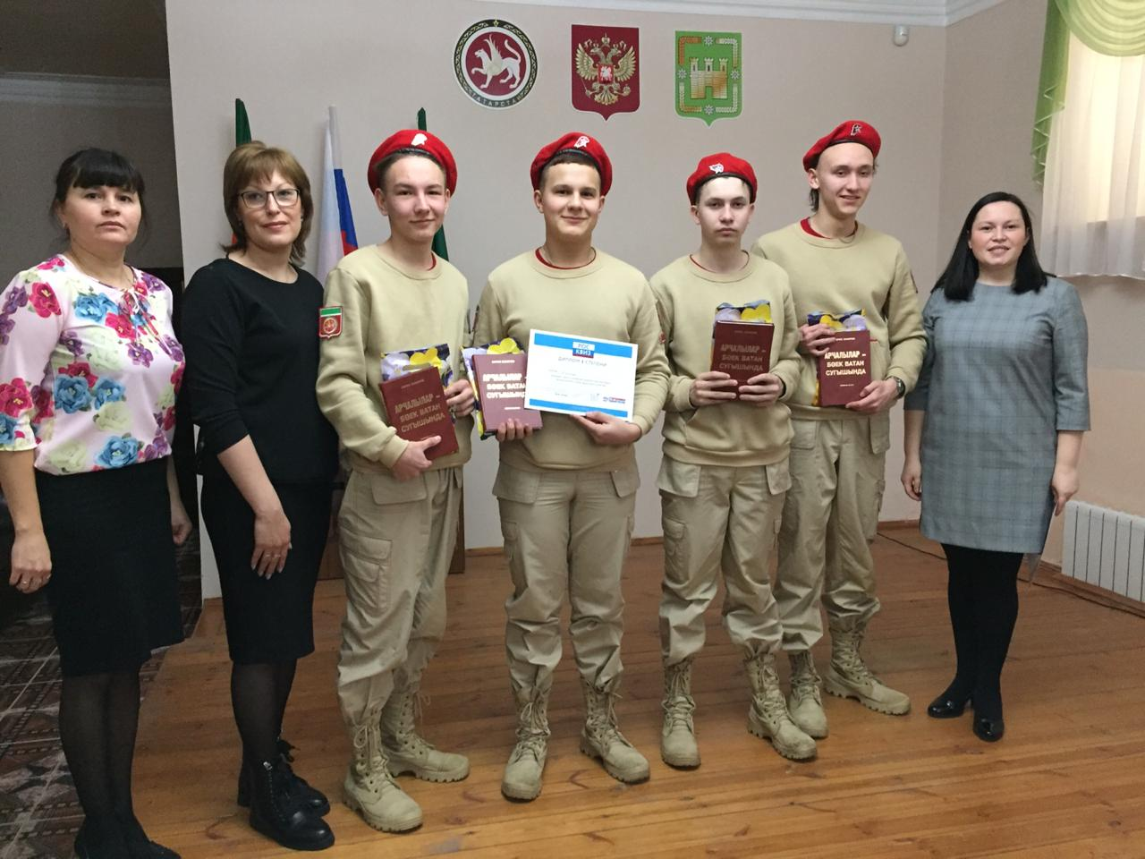
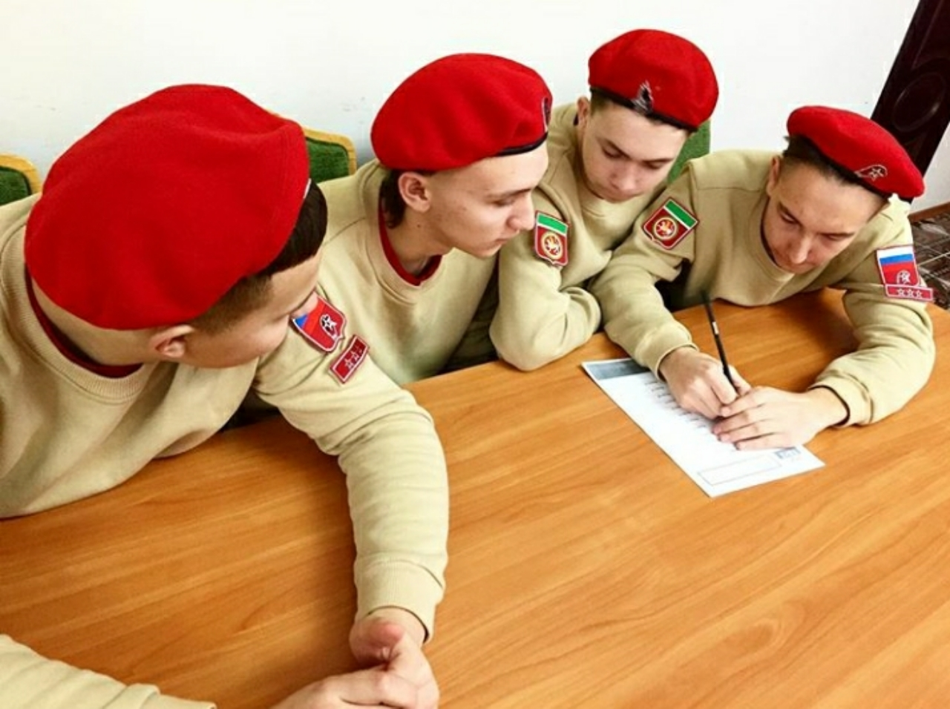
- 21 февраля в Районном Доме культуры прошел торжественный вечер «За веру! За Отчизну! За любовь!», посвященный Дню защитника Отечества.
В ознаменование 75-летия Победы в Великой Отечественной войне 1941 - 1945 годов, отдавая дань глубокого уважения великому подвигу, героизму и самоотверженности ветеранов войны Указом Президента РФ от 13.06.2019 N 277 учреждена юбилейная медаль «75 лет Победы в Великой Отечественной войне 1941 - 1945 гг.»
Открыло вечер торжественное вручение медалей ветеранам Великой Отечественной войны, вдовам ветеранов, труженикам тыла Главой Тетюшского муниципального района Рамисом Хатыповичем Сафиулловым
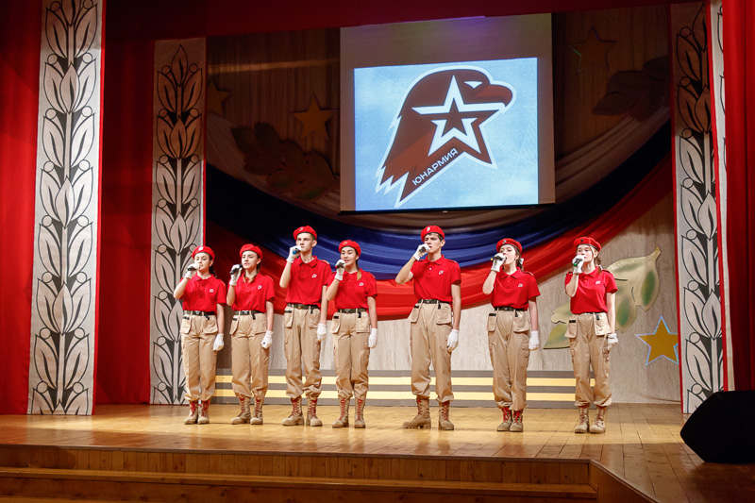
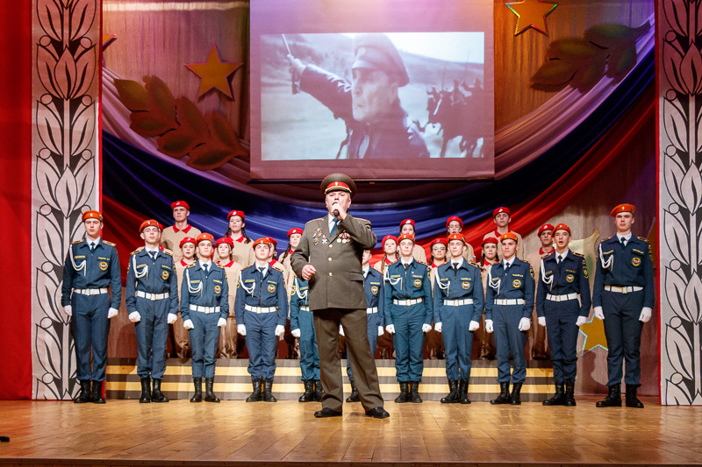
- Сегодня, 22.02.2020 года юнармейцы Сабинского района поздравили ветеранов Великой Отечественной войны с Днем защитника Отечества.
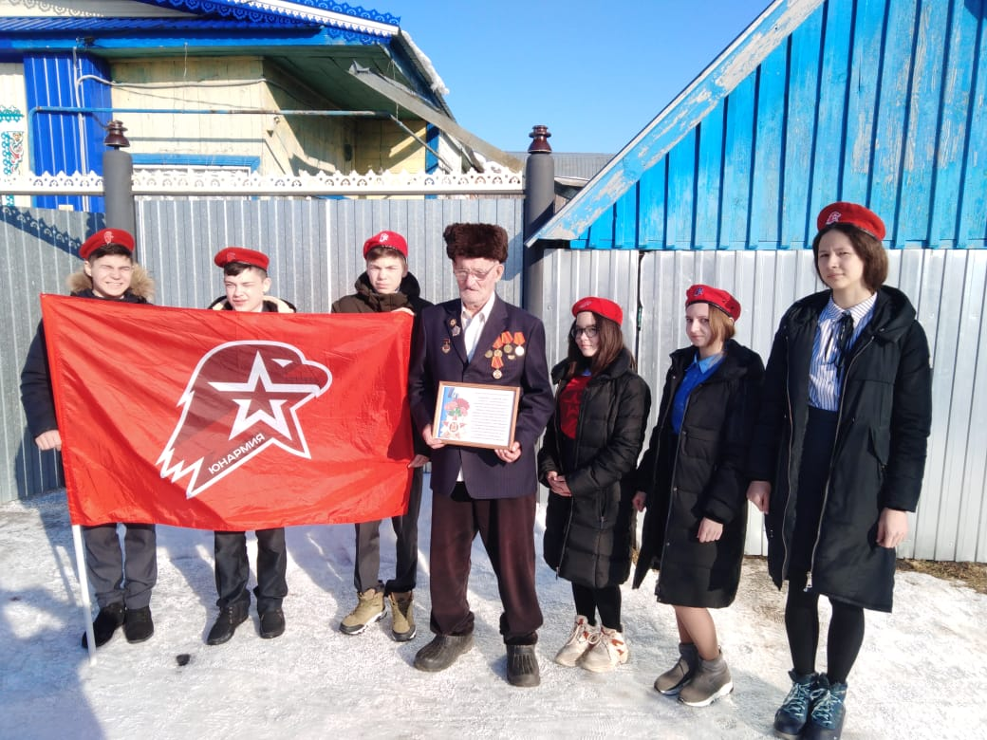
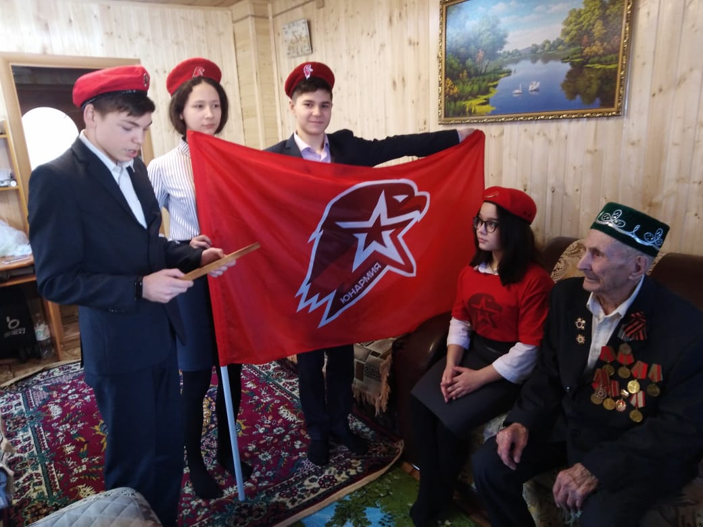
- 21.02.2020 г. в МБОУ "Школы 17" Приволжского района прошёл смотр строя и песни.
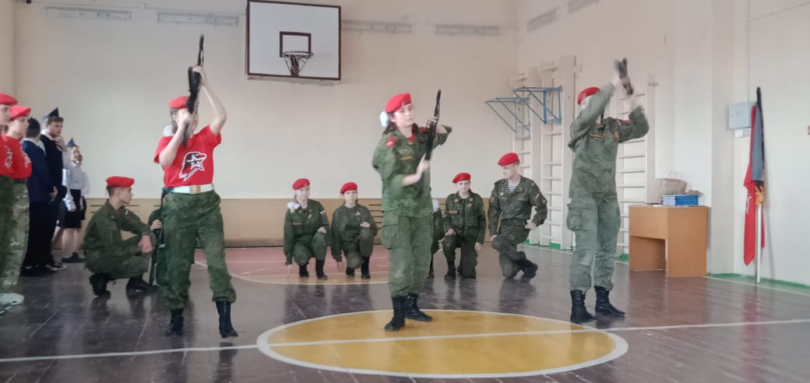
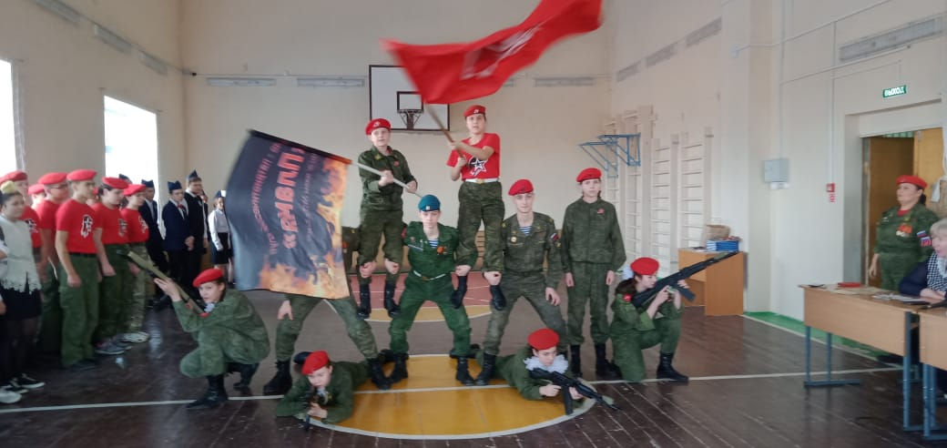
- Юнармейцы Арской СОШ № 2 присутствовали в рамках акции "Поздравь ветерана" на церемонии вручения юбилейной медали "75-ая годовщина Победы в Великой Отечественной войне 1941 - 1945 гг" Галиеву Масхуду Галиевичу. На данной церемонии присутствовали Глава Арского МР Нуриев И.Г., военный комиссар района подполковник Бурганов А.А. и начальник местного отделения социальной защиты Галяветдинова Л.Н.
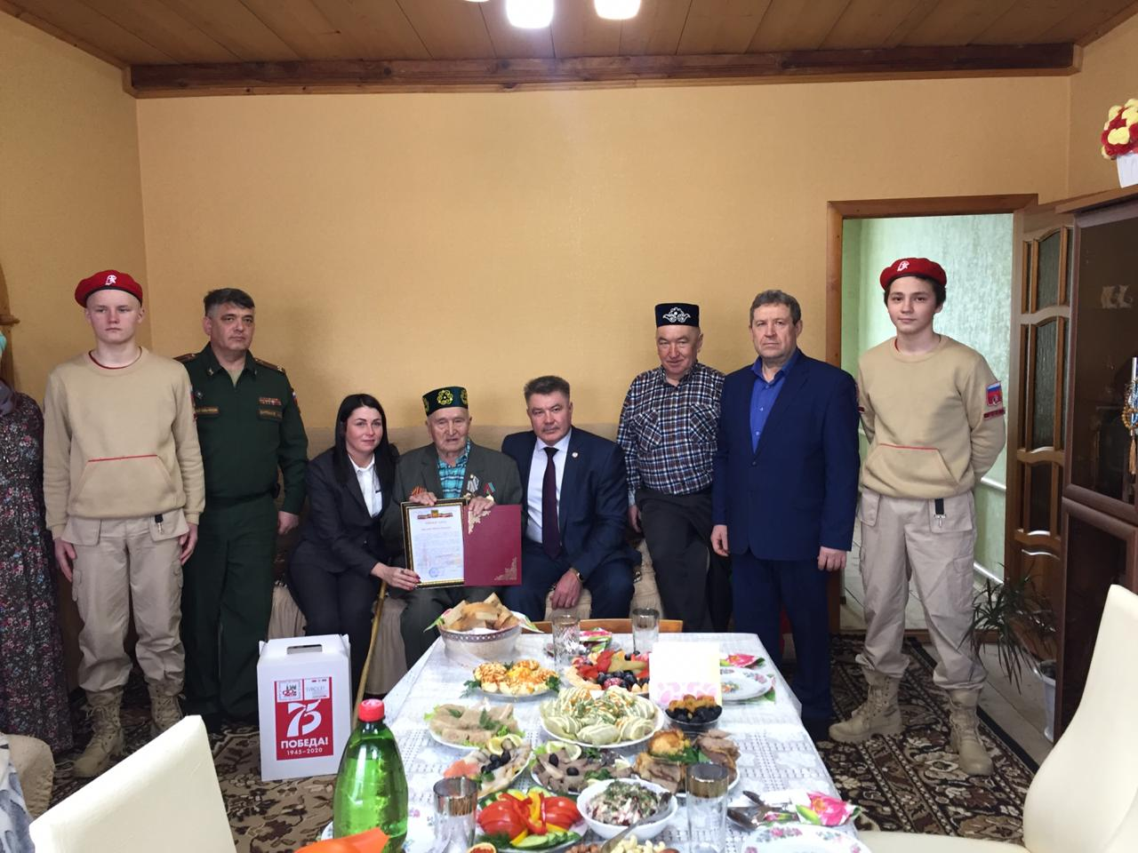
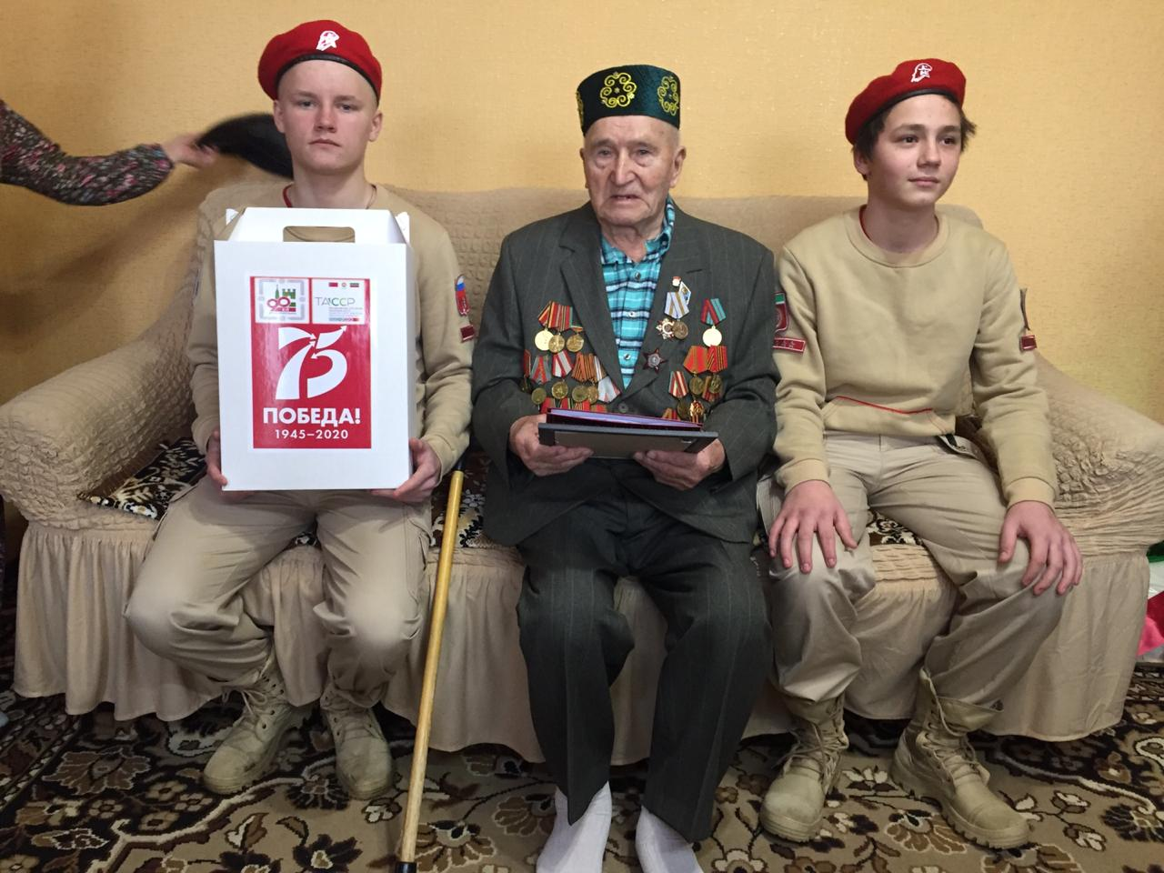
- 22.02.2020г. Юнармейцы и ВПК "Пламя" МБОУ "Школы 17" Приволжского района города Казани РТ в рамках профориентационной работы посетили Казанское танковое командного ордена Жукова Краснознаменного училище, в котором прошла информационно-агитационная акция "Военная служба по контракту в Вооруженных Силах Российской Федерации - Твой выбор!"
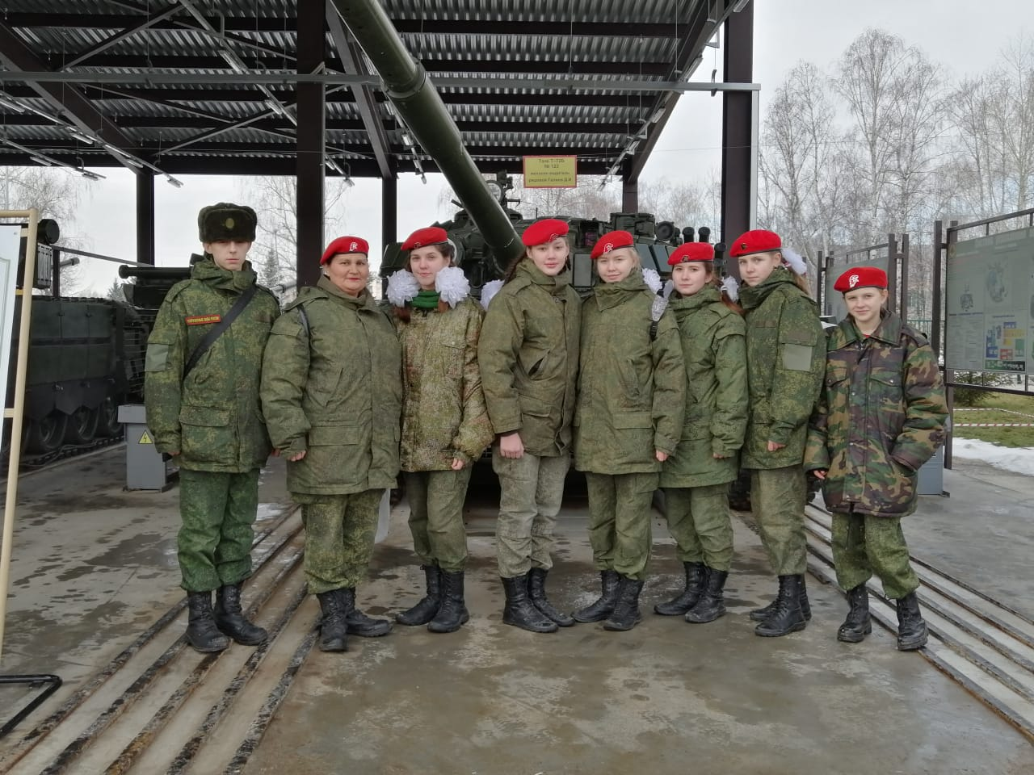
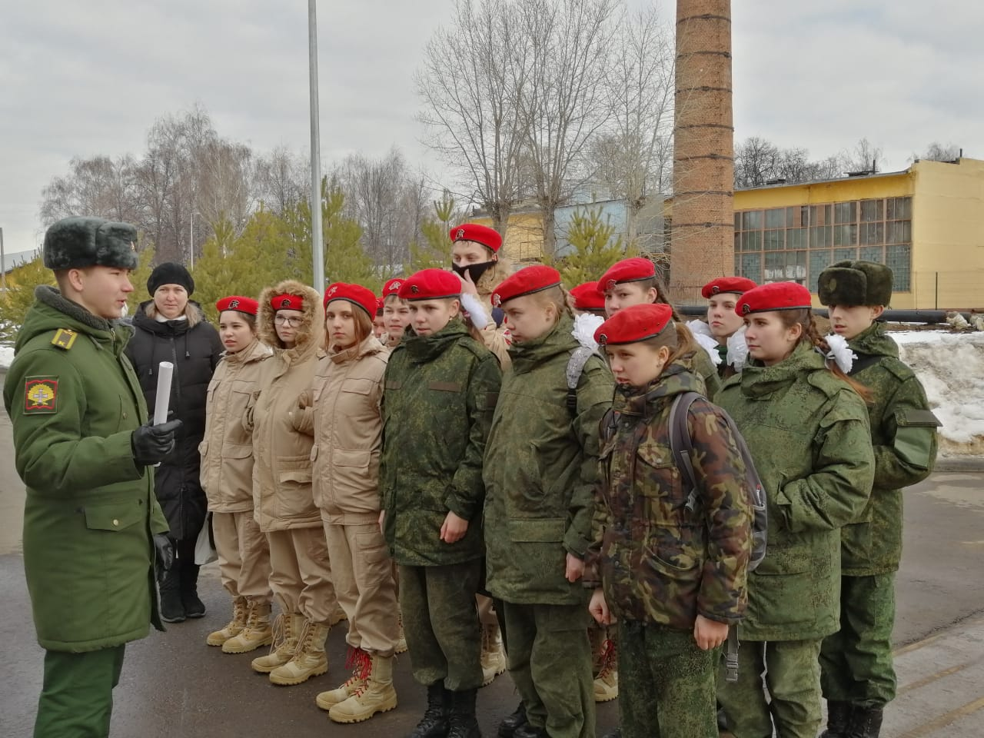
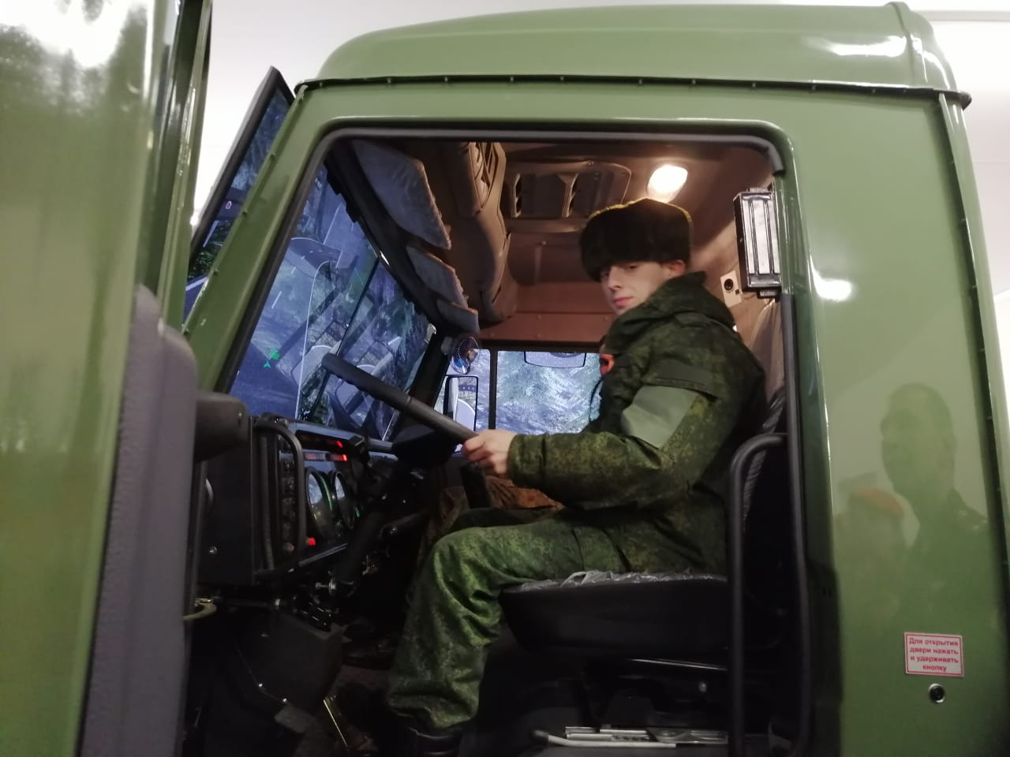
- 23 февраля 2020 года состоялся ежегодный хоккейный турнир на " кубок афганцев", в с. Кугарчино Рыбно - Слободского района. В составе хоккейных команд есть и юнармейцы из МБОУ " Рыбно- Слободская сош2" ,МБОУ " Кугарчинская сош" ,МБОУ "Тимерликовская СОШ" и МБОУ " Рыбно- Слободская гимназия № 1".
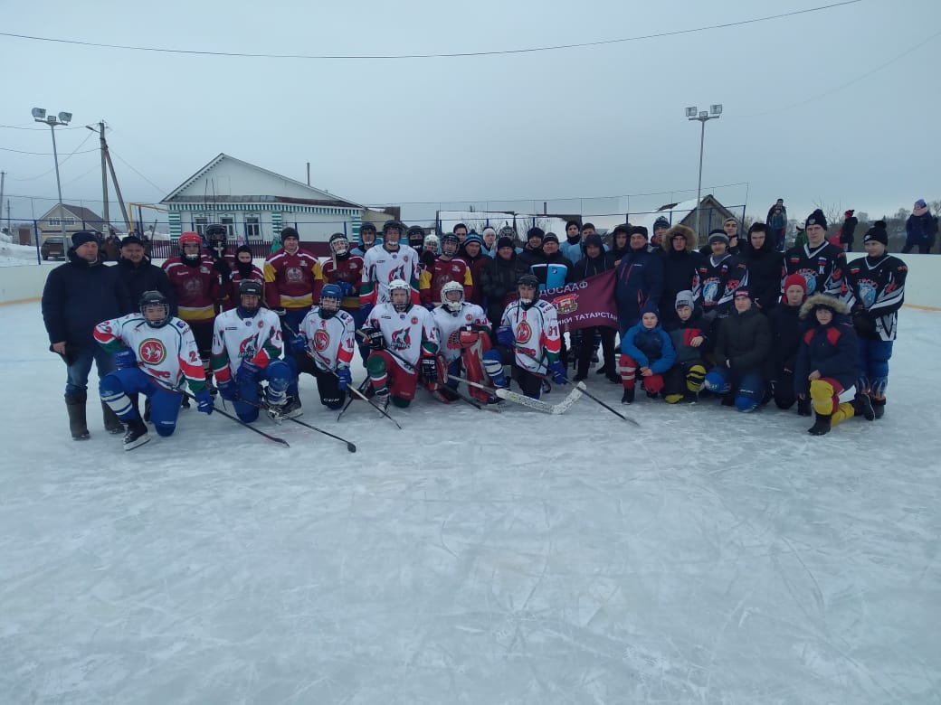
- 23 февраля в г.Набережные Челны у мемориала «Родина-мать» состоялось торжественное мероприятие, посвященное Дню защитника Отечества. В настоящее время, несмотря на определенные трудности, мы можем быть спокойны за Мир на нашей земле, за чистое небо над головой, благодаря настоящим Защитникам и Патриотам Родины!
Почетные гости мероприятия были:
мэр города Набережные Челны Наиль Гамбарович Магдеев;
военный комиссар РТ по Центральному и Автозаводскому районам города Набережные Челны Рашид Флурович Ильясов.
В мероприятии приняли участие юнармейцы кадетской школы №82 имени И.Маннанова. Память павших в боях за Родину почтили минутой молчания. Завершилось мероприятие возложением венков и цветов к Вечному огню.
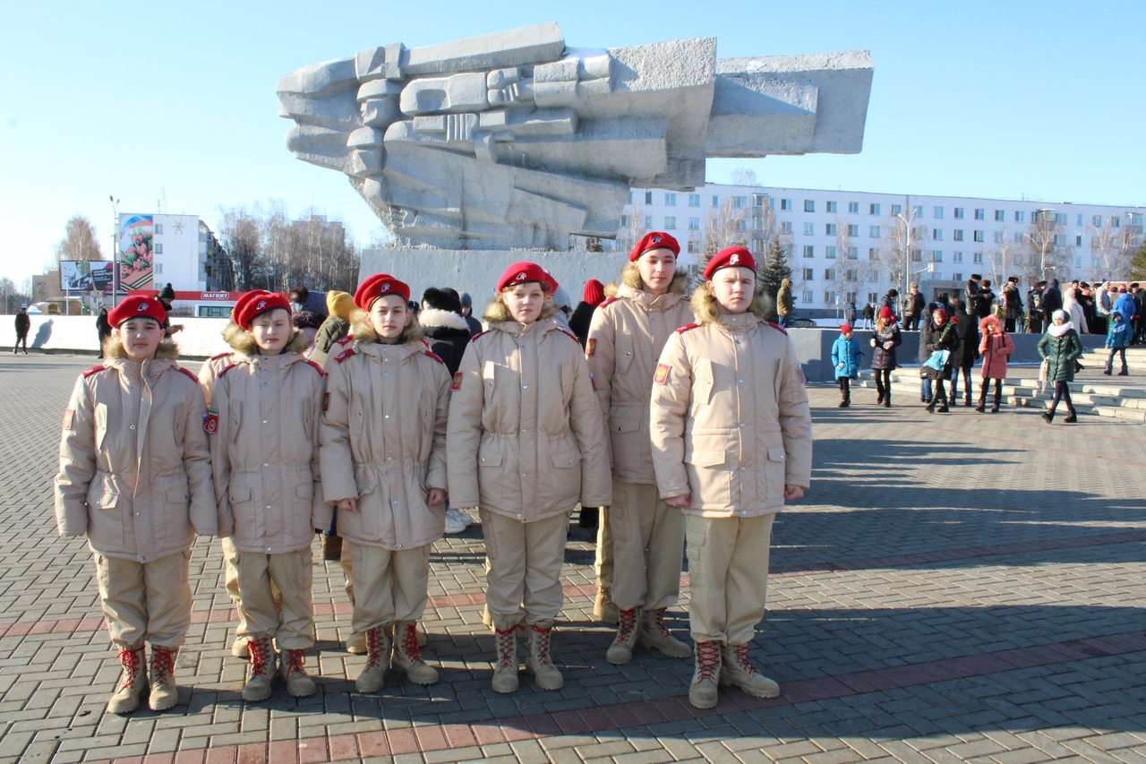
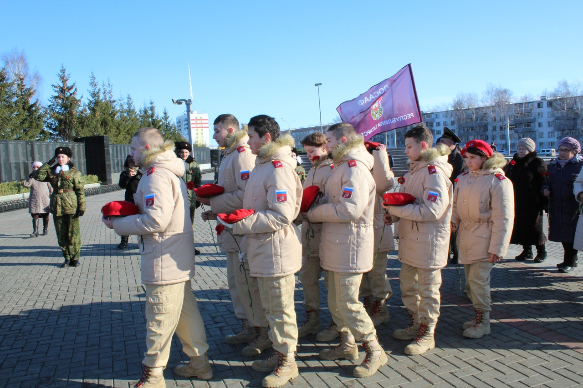
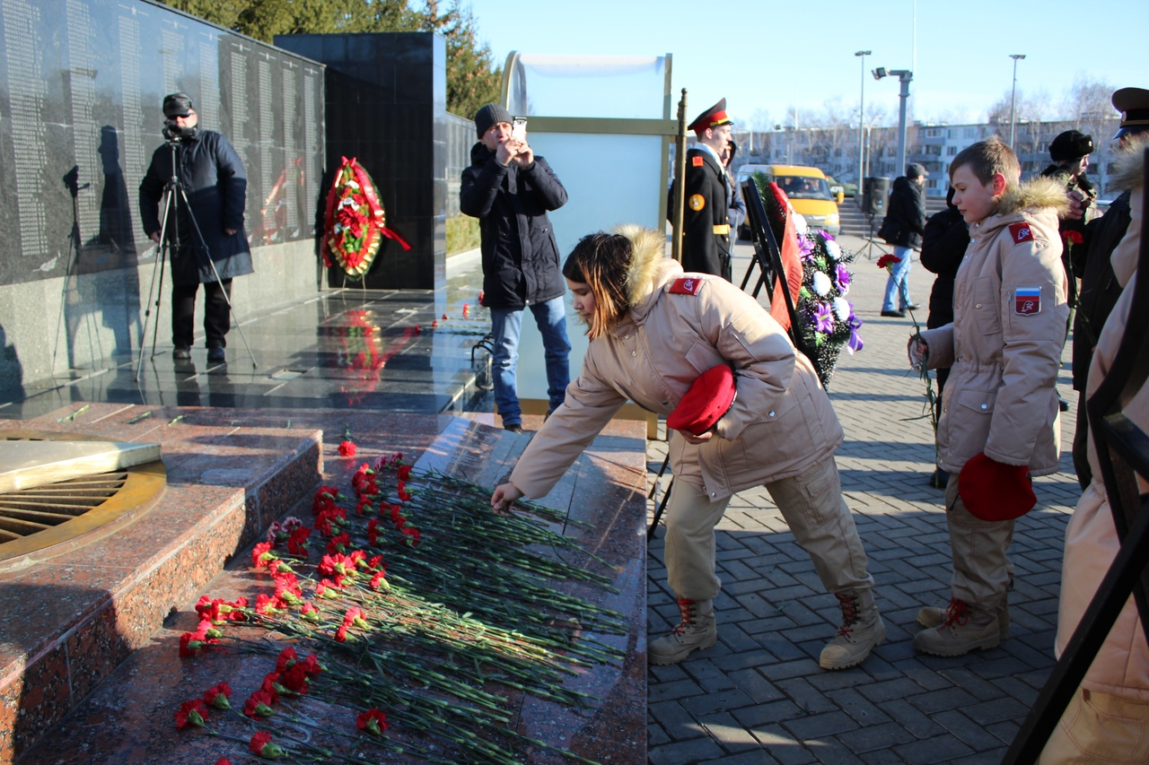
- Бугульминский муниципальный район, проведенные мероприятия посвященные 23 февраля 2020 года.
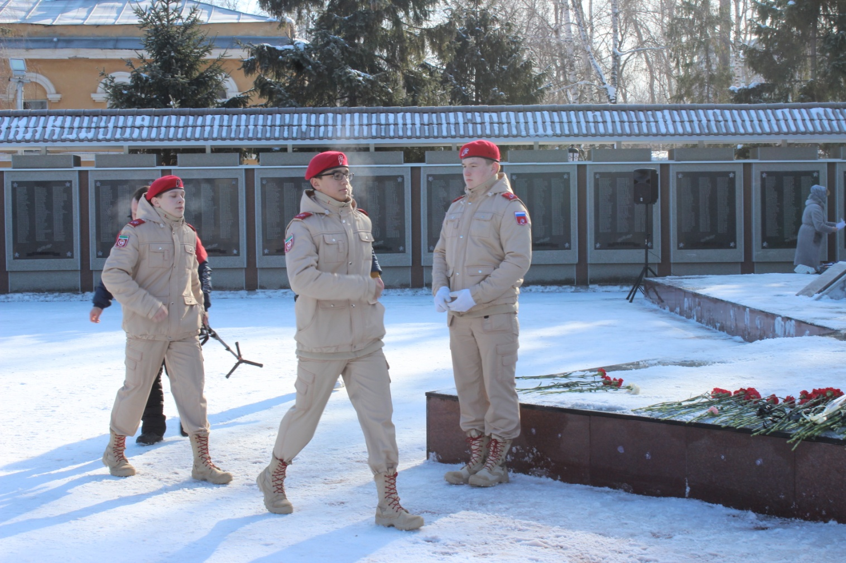
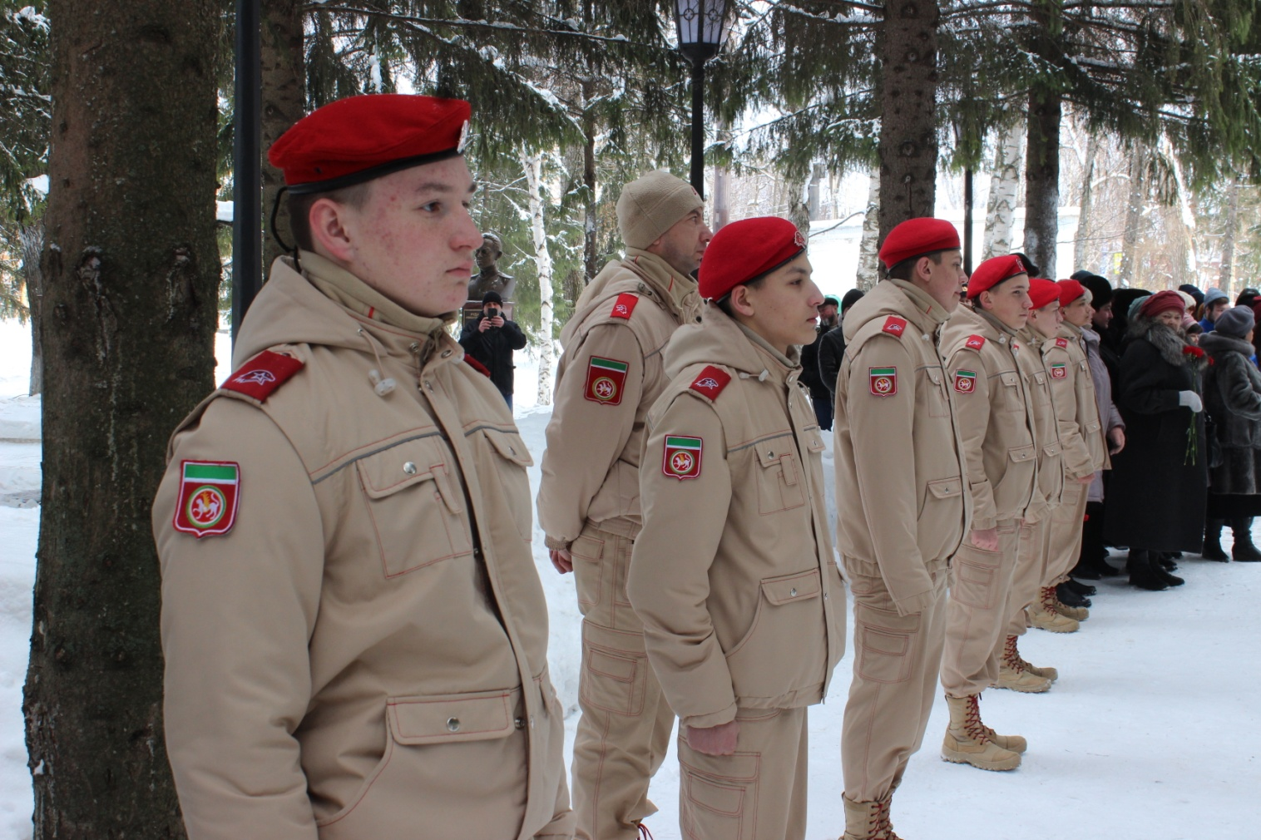
- 22 февраля 2020 в Казанском высшем танковом командном училище приняли торжественную присягу учащиеся 161 школы Советского района г. Казани. В церемонии приняли участие начальник регионального штаба ВВПОД «ЮНАРМИЯ» РТ генерал-майор Бородин и заместитель министра по делам молодежи Захматова А.А.
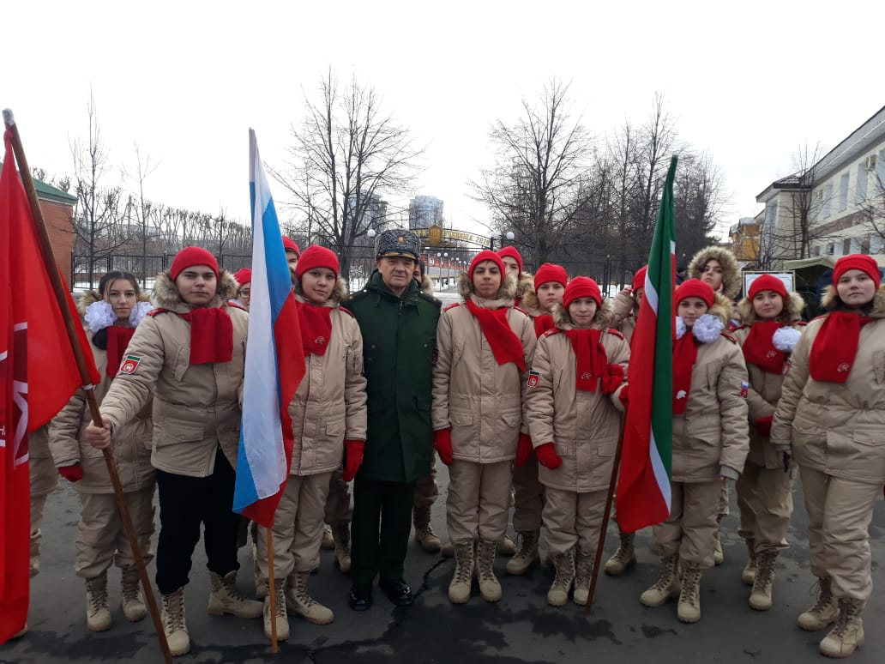
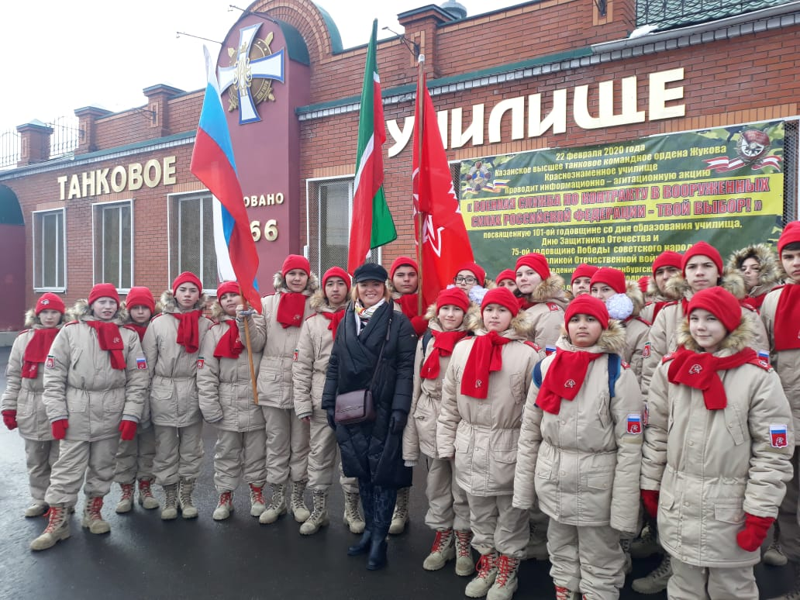
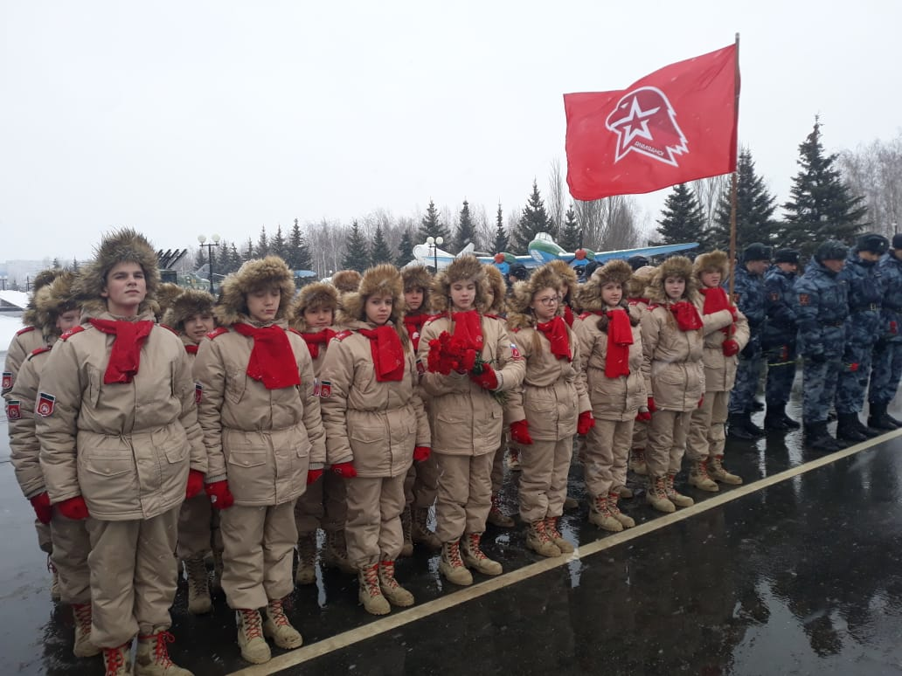
- 25 февраля кооперативный колледж Советского района г. Казани, участие в эстафете Дорога Памяти.
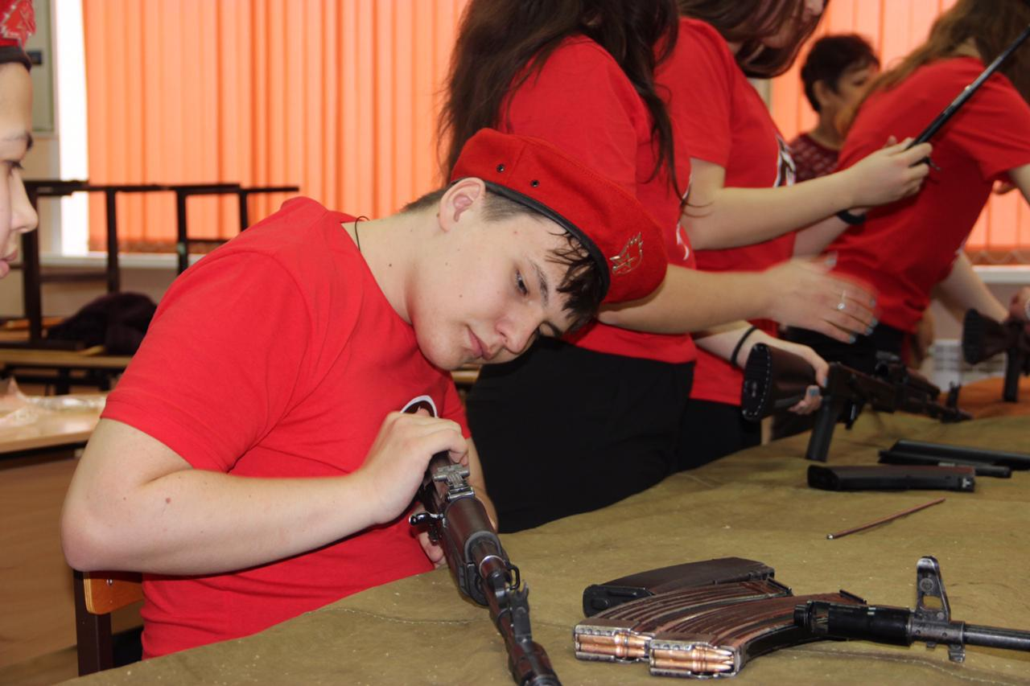
- День родного языка Менделеевский муниципальный район.
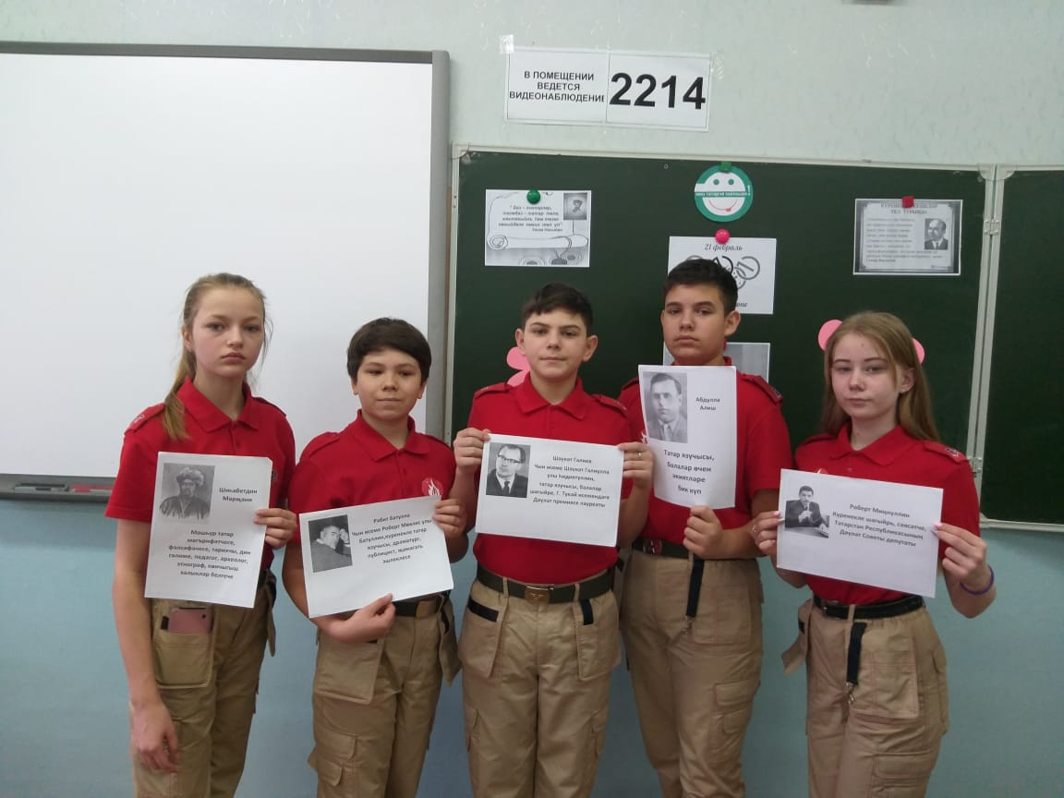
- Юнармеец Холматов Собир занял второе место в соревнованиях по армрестлингу. Ютазинский муниципальный район.
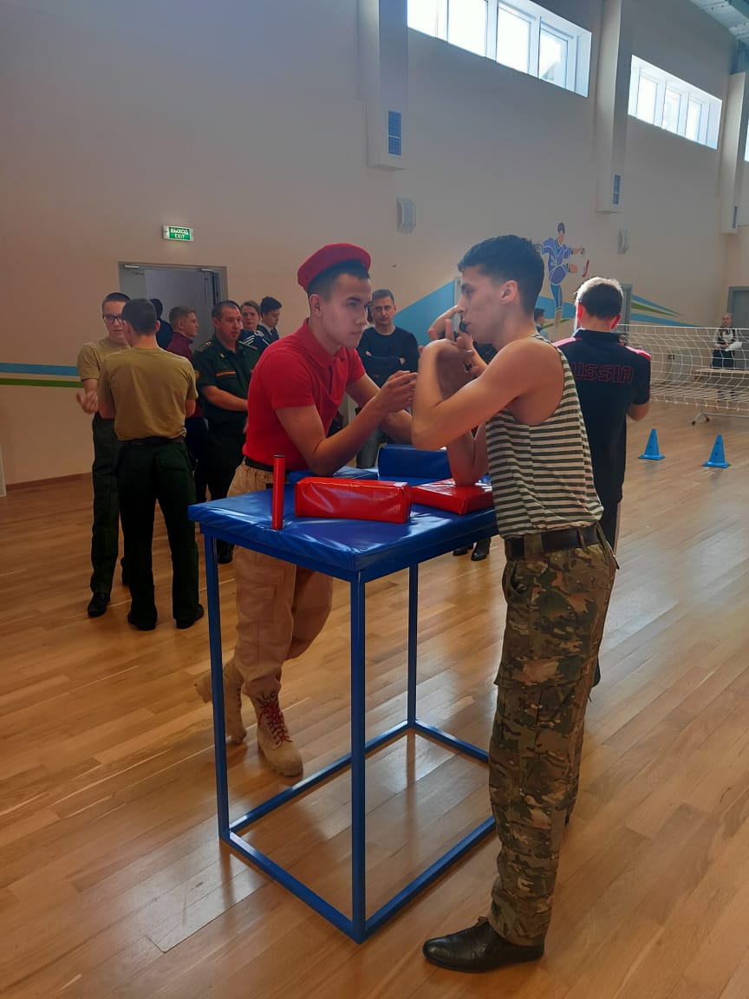
- 25.02 Спортивные соревнования «Равнение на героев» Лаишевский муниципальный район.
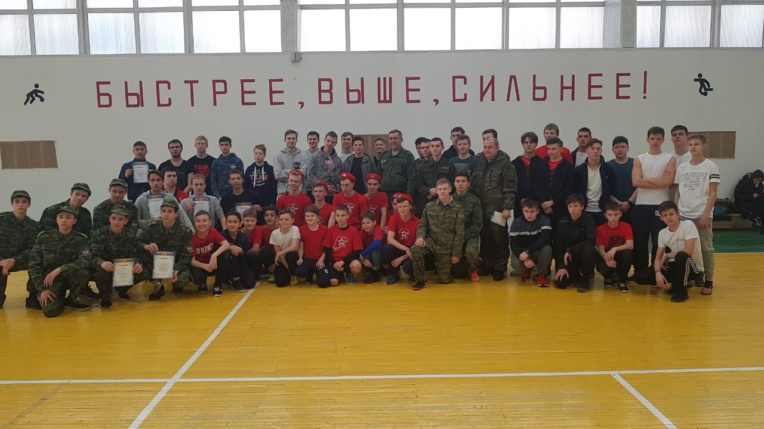

С уважением
Начальник штаба регионального отделения ВВПОД "ЮНАРМИЯ"
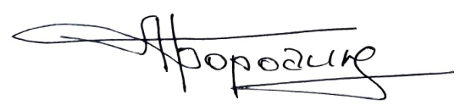
Республики Татарстан
генерал-майор А. И. Бородин

